BEEP BEEP (Grupo Craptastic)

Guía de Usuario

BEEP (Pronunciado Bip) es una aplicación desarrollada en java que trata de un juego de carreras, por turnos, entre dos jugadores en los cuales cada jugador tendrá un vehículo el cual podrá configurar, de la manera en la que vea más conveniente, para poder correr sobre una pista de carreras y lograr el mejor tiempo de completitud de la pista que su oponente.

# Instalando el juego a NetBeans desde Github

* 1. Inicializar el repositorio
  2. Ir a team > Clone.
  3. Ingresar el enlace <https://github.com/AMIRANDA1989/BeepBeep-Proyecto-POO->
  4. Ingresar las credenciales de acceso y dar click a siguiente.

# Configurando la base de datos

1. Inicializar XAMPP y los administradores de apache y MySQL.
2. Ingresar al administrador de bases de datos.
3. Crear una nueva base de datos (Se recomienda dejar el nombre **bd_beepbeep**)
4. Dentro del proyecto de netbeans, en la dirección **src/DB Scripts**, ubicar el archivo **bd_beepbeep.sql** (Utilizar la vista de archivos de Netbeans para mayor facilidad)

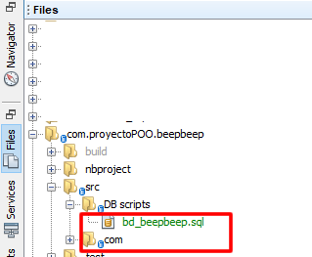

1. Dentro del PhpMyAdmin, dar click a la base nueva y luego dar click a Importar

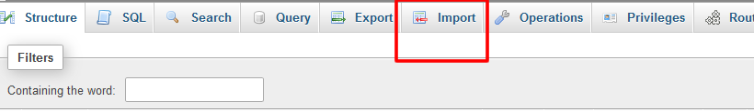

1. Dentro del menú de importación, colocar como archivo fuente el archivo bd_beepbeep.sql y asegurarse que la configuración este de la siguiente manera

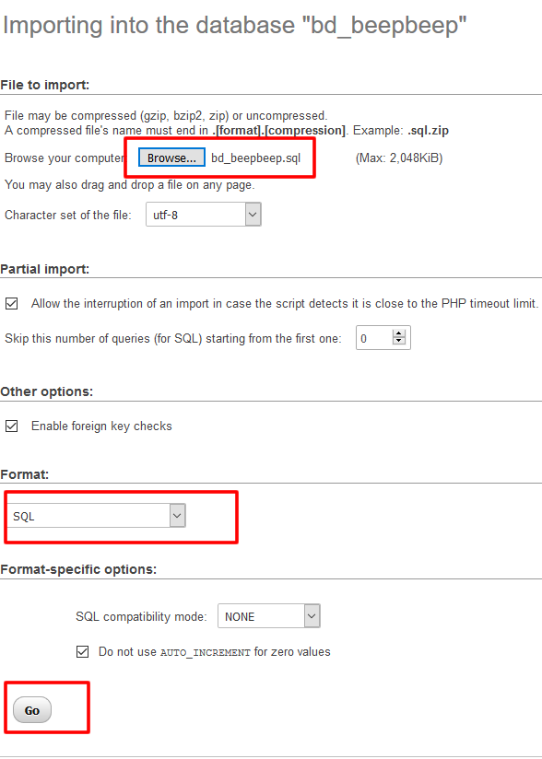

1. Una vez realizada la importación, solo queda validar el archivo de configuración de la base de datos del juego. Ubicar el archivo config.txt que esta en la carpeta principal del proyecto de netbeans

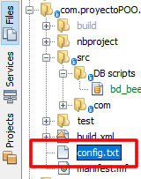

1. Configurar el archivo para que este pueda comunicarse con el servidor

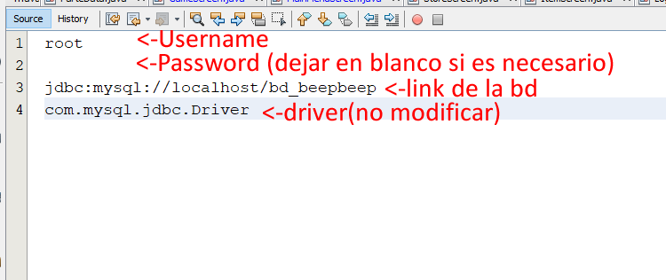

1. Si todo fue configurado de manera adecuada, dar click a ejecutar y ya estas listo para jugar!

